ROS基础 – 实训套件

实验案例 – 教学参考手册

7 语音交互

ROS基础 – 实训套件

实验案例 – 教学参考手册

6 06 Move_base与AMCL参数设置

ROS基础 – 实训套件

实验案例 – 教学参考手册

5 创建仿真机器人与现实机器人的同步

语音交互技术与应用

实验案例

6 在线语音合成

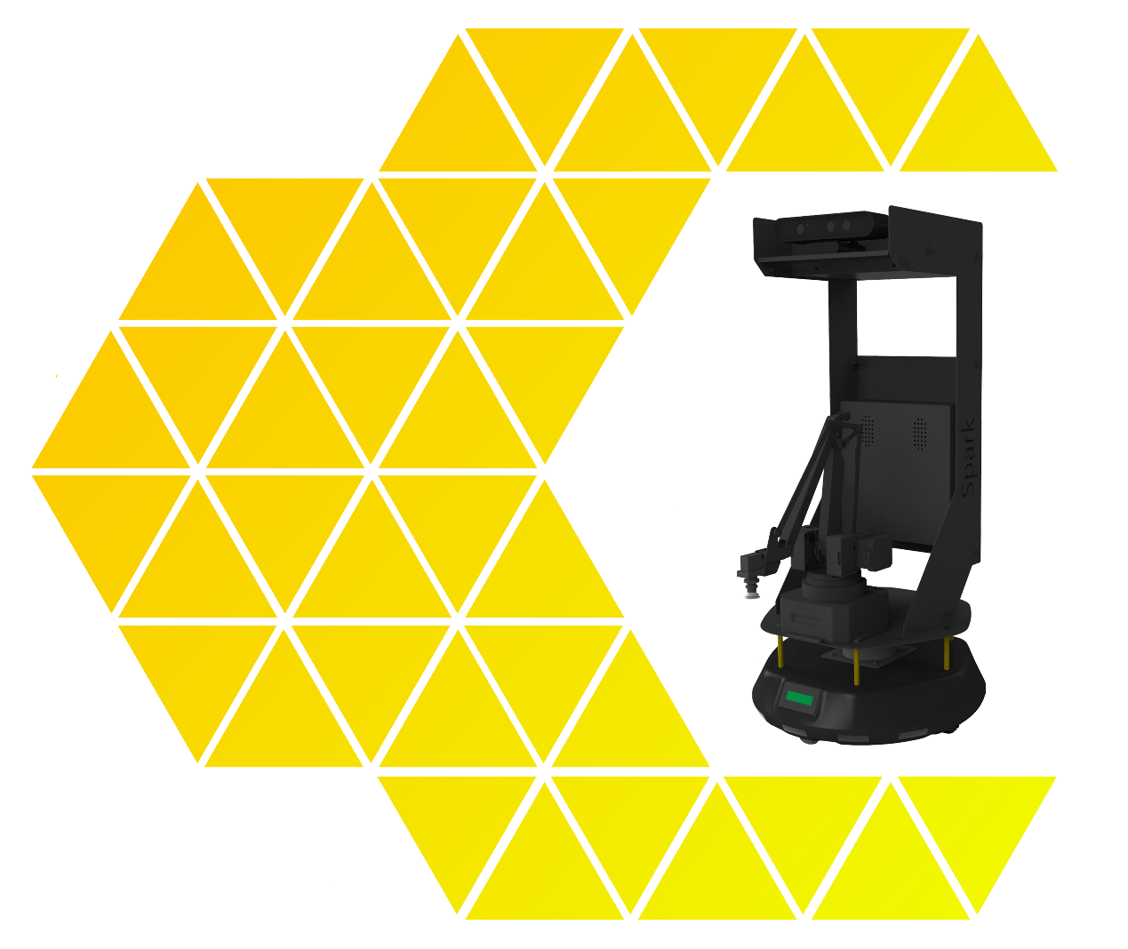

ROS基础 – 实训套件

实验案例 – 教学参考手册

7 语音交互

**目 录**

一、实验名称：在线语音合成 1

1、相关技能 1

2、相关知识点 1

3、实现效果 1

4、实验要求 2

5、实现思路 2

6、验证与测试 2

7、参考答案 3

# 一、实验名称：在线语音合成

## 1、相关技能

能通过在线进行语音合成

## 2、相关知识点

* 开通讯飞云语音合成功能
* RESTFULL接口调用
* 参数调整及功能调试
* 如何播放语音

## 3、实现效果

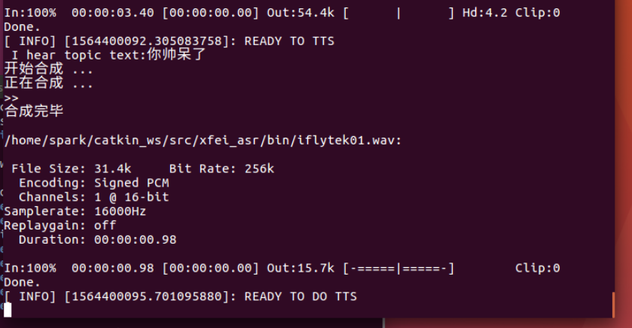

1 在线语音合成

## 实验要求

1. **本实验**要求**：**讯飞云帐号，开通语音合成功能，编写ROS应用节点。
   1. 讯飞云帐号，开通语音合成功能
   2. 编写ROS应用节点（见7.0答案）

## 5、实现思路

* 1. 讯飞云帐号，开通语音合成功能

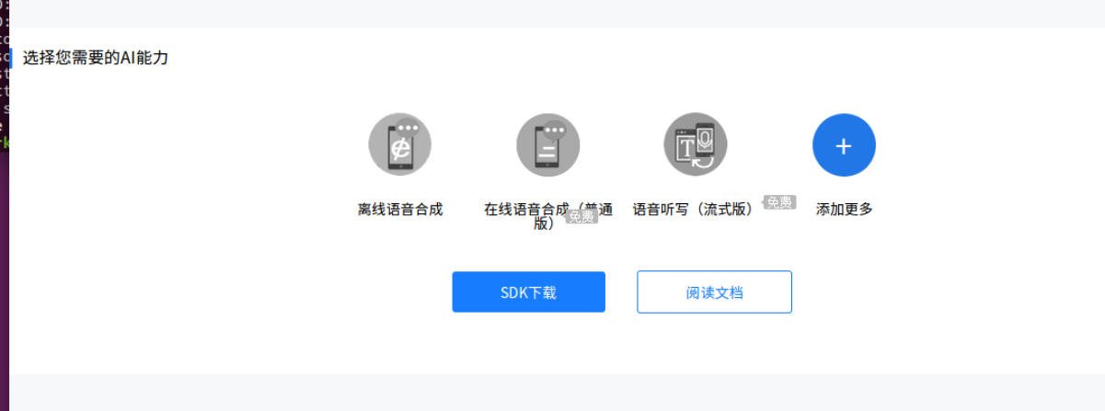

5-2 下载SDK，并解压

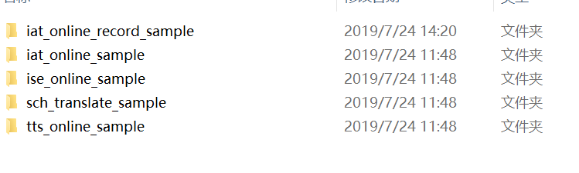

5-3将科大 tts 应用到ros节点上

1)创建包

cd catkin_ws/src

catkin_creat_pkg voice_system roscpp rospy std_msgs

将科大迅飞 包下 include目录下 的 头文件拷贝到 刚刚创建的包voice下的include内

msp_cmn.h

msp_errors.h

msp_types.h

qise.h

qisr.h

qtts.h

2)创建节点文件

根据 tts.sample.c文件修改创建 kdxf_ttf.cpp文件

主要就是订阅一个自定义话题上的文本消息 传给科大tts 播放wav文件

3）见源码（7.0答案）

## 6、验证与测试

1)修改CMakeLists 文件

共有三个部分：

a) 添加 头文件搜索 .h文件

include_directories( #头文件路径

include #cpp文件自建的头文件

${catkin_INCLUDE_DIRS})

b) 添加编译源文件信息

add_executable(xftts src/xf_ttf.cpp)

c) 添加动态搜索库 .o文件 可执行文件名

target_link_libraries(xftts ${catkin_LIBRARIES} -lmsc -lrt -ldl -lpthread ) #系统库 和外库（由原先的 make文件得来）

注意可能会提示找不到 -lmsc

可替换为完整路径:

/home/ewenwan/ewenwan/catkin_ws/src/voice/libs/x64/libmsc.so #注意更换为自己的路径

2) 编译

cd catkin_ws

catkin_make

3) 依赖

play 播放wav文件 // 需要安装 sudo apt-get install sox

4) 实验

rosrun voice_system xftts

发布话题 数据

rostopic pub -1 voice/xf_tts_topic std_msgs/String "你帅呆了"

## 7、参考答案

/*

* 语音合成（Text To Speech，TTS）技术能够自动将任意文字实时转换为连续的

* 自然语音，是一种能够在任何时间、任何地点，向任何人提供语音信息服务的

* 高效便捷手段，非常符合信息时代海量数据、动态更新和个性化查询的需求。

*/

#include "ros/ros.h" //ros系统头文件

#include "std_msgs/String.h"

#include <stdio.h>

#include <string.h>

#include <stdlib.h>

#include <unistd.h>

#include "qtts.h"

#include "msp_cmn.h"

#include "msp_errors.h"

const char* filename = "/home/ewenwan/ME/music/music.wav";

const char* playwavpath = "play /home/ewenwan/ME/music/music.wav";

/* wav音频头部格式 */

typedef struct _wave_pcm_hdr

{

char riff[4]; // = "RIFF" RIFF(Resource Interchange File Format) 资源交换 文件规范

int size_8; // = FileSize - 8 从下个地址开始到文件尾的总字节数

char wave[4]; // = "WAVE" WAV文件标志（WAVE）

char fmt[4]; // = "fmt " 波形格式标志（fmt ），最后一位空格。

int fmt_size; // = 下一个结构体的大小 : 16 过滤字节（一般为00000010H，16d），若为00000012H则说明数据头携带附加信息（见“附加信息”）。

short int format_tag; // = PCM : 1 格式种类（值为1时，表示数据为线性PCM编码）

short int channels; // = 通道数 : 1 通道数，单声道为1，双声道为2

int samples_per_sec; // = 采样率 : 8000 | 6000 | 11025 | 16000

int avg_bytes_per_sec; // = 每秒字节数 : samples_per_sec * bits_per_sample / 8

short int block_align; // = 每采样点字节数 : wBitsPerSample / 8

short int bits_per_sample; // = 量化比特数: 8 | 16

char data[4]; // = "data";

int data_size; // = 纯数据长度 : FileSize - 44

} wave_pcm_hdr;

/* 默认wav音频头部数据 */

wave_pcm_hdr default_wav_hdr =

{

{ 'R', 'I', 'F', 'F' }, //文件规范

0, //后面数据的大小（前面有4个字节）

{'W', 'A', 'V', 'E'}, //文件格式

{'f', 'm', 't', ' '}, //波形格式标志 最后一位 空

16, //过滤字节数

1, //格式种类（值为1时，表示数据为线性PCM编码）

1, //通道数，单声道为1，双声道为2

16000, //采样率 : 8000 | 6000 | 11025 | 16000

32000, //每秒字节数 : samples_per_sec * bits_per_sample / 8

2, //每采样点字节数 : wBitsPerSample / 8

16, //量化比特数: 8 | 16

{'d', 'a', 't', 'a'}, //"data";

0 //纯音频数据长度 数据长度 : FileSize - 44 （前面有40个字节）

};

/* 文本合成 函数 text, filename, session_begin_params */

int text_to_speech(const char* src_text, const char* des_path, const char* params)

{

int ret = -1; //返回参数

FILE* fp = NULL; //文件句柄 文件头

const char* sessionID = NULL; //

unsigned int audio_len = 0;

wave_pcm_hdr wav_hdr = default_wav_hdr; //wav文件头

int synth_status = MSP_TTS_FLAG_STILL_HAVE_DATA;

if (NULL == src_text || NULL == des_path) //原文本空或者 生成的文件名路径为空 返回

{

printf("params is error!\n");

return ret;

}

fp = fopen(des_path, "wb"); //二进制格式写入

if (NULL == fp)

{

printf("open %s error.\n", des_path); //打开文件失败

return ret;

}

/* 开始合成 合成语音参数 标志*/

sessionID = QTTSSessionBegin(params, &ret);//开始一次语音合成，分配语音合成资源。

if (MSP_SUCCESS != ret) //参数不合规范

{

printf("QTTSSessionBegin failed, error code: %d.\n", ret);

fclose(fp); //关闭文件

return ret;

}

// int MSPAPI QTTSTextPut ( const char * sessionID, const char * textString, unsigned int textLen, const char * params )

// 由QTTSSessionBegin返回的句柄 字符串指针,指向待合成的文本字符串 合成文本长度,最大支持8192个字节（2730个汉字） 本次合成所用的参数，只对本次合成的文本有效。

ret = QTTSTextPut(sessionID, src_text, (unsigned int)strlen(src_text), NULL);//写入待合成的文本。

if (MSP_SUCCESS != ret)

{

printf("QTTSTextPut failed, error code: %d.\n",ret);

QTTSSessionEnd(sessionID, "TextPutError"); //发生错误的话 就结束本次语音合成。

fclose(fp); //关闭文件

return ret;

}

printf("正在合成 ...\n");

//写入文件 头信息 大小 写入次数 文件名

fwrite(&wav_hdr, sizeof(wav_hdr) ,1, fp); //添加wav音频头，使用采样率为16000

while (1)

{

/* 获取合成音频 */ // 由QTTSSessionBegin返回的句柄 合成音频长度,单位字节 合成音频状态 成功与否

const void* data = QTTSAudioGet(sessionID, &audio_len, &synth_status, &ret); //获取合成音频。

if (MSP_SUCCESS != ret) //为成功

break;

if (NULL != data) //合成的音频有内容

{

fwrite(data, audio_len, 1, fp); //写入内容 长度 次数 文件名

wav_hdr.data_size += audio_len; //总音频长度计算data_size大小 用于记录头文件 size_8 大小

}

if (MSP_TTS_FLAG_DATA_END == synth_status) //合成的音频已经取完

break;

printf(">");

usleep(150*1000); //防止频繁占用CPU

}

printf("\n");

if (MSP_SUCCESS != ret) //获取音频未成功

{

printf("QTTSAudioGet failed, error code: %d.\n",ret);

QTTSSessionEnd(sessionID, "AudioGetError");//发生错误的话 就结束本次语音合成。

fclose(fp);

return ret;

}

/* 修正wav文件头数据的大小 */

wav_hdr.size_8 += wav_hdr.data_size + (sizeof(wav_hdr) - 8); //头文件长度+音频长度 -8

/* 将修正过的数据写回文件头部,音频文件为wav格式 */

fseek(fp, 4, 0); //偏移4个字节 从第4个字节开始写入 size_8

fwrite(&wav_hdr.size_8,sizeof(wav_hdr.size_8), 1, fp); //写入size_8的值

fseek(fp, 40, 0); //偏移4个字节 //将文件指针偏移到存储data_size值的位置

fwrite(&wav_hdr.data_size,sizeof(wav_hdr.data_size), 1, fp); //写入data_size的值

fclose(fp); //关闭文件

fp = NULL;

/* 合成完毕 */

ret = QTTSSessionEnd(sessionID, "Normal"); //结束本次语音合成。

if (MSP_SUCCESS != ret)

{

printf("QTTSSessionEnd failed, error code: %d.\n",ret);

}

return ret;

}

/*

make topic Text To Wave file

*/

int makeTextToWave(const char* text, const char* filename)

{

int ret = MSP_SUCCESS; //默认返回参数

/* appid 应用ID。*/

const char* login_params = "appid = 58dbcf6e, work_dir = .";//登录参数,appid与msc库绑定,请勿随意改动

/*

* rdn: 合成音频数字发音方式 0：数值优先（车牌号报读）,1：完全数值(1000 一千),2：完全字符串，3：字符串优先。 默认为0

* volume: 合成音频的音量 [0,100]，数值越大音量越大。默认为50

* pitch: 合成音频的音调 [0,100]，数值越大音调越高。默认为50

* speed: 合成音频对应的语速 [0,100]，数值越大语速越快。默认为50

* voice_name: 合成发音人 xiaoyan yanping jinger yufeng donaldduck babyxu nannan xiaoqian（东北话）

* sample_rate: 合成音频采样率

* text_encoding: 合成文本编码格式 GB2312；GBK；BIG5；UNICODE；GB18030；UTF8

* background_sound 合成音频中的背景音 0：无背景音乐 1：有背景音乐。默认为0

* 详细参数说明请参阅《讯飞语音云MSC--API文档》

*/

const char* session_begin_params = "voice_name = donaldduck, text_encoding = utf8, sample_rate = 16000, speed = 50, volume = 50, pitch = 50, rdn = 0";

//const char* filename = "tts_sample.wav"; //合成的语音文件名称

//const char* text = "大家好，我叫小明，车牌号沪A1005，两套房子，五百万存款"; //合成文本

/* 用户登录 int MSPAPI MSPLogin ( const char * usr,const char * pwd,const char * params )*/

ret = MSPLogin(NULL, NULL, login_params);//第一个参数是用户名，第二个参数是密码，第三个参数是登录参数，用户名和密码可在http://www.xfyun.cn注册获取

if (MSP_SUCCESS != ret)

{

printf("MSPLogin failed, error code: %d.\n", ret);

goto exit ;//登录失败，退出登录

}

/* 文本合成 */

printf("开始合成 ...\n");

/*要合成语音的文本 合成后的语音文件wav名字 合成语音的参数*/

ret = text_to_speech(text, filename, session_begin_params);

if (MSP_SUCCESS != ret)

{

printf("text_to_speech failed, error code: %d.\n", ret);

}

else{

printf("合成完毕\n");

}

exit:

MSPLogout(); //退出登录

//return 0;

}

/*播放 wav文件*/

void playWav()

{

system(playwavpath); // 需要安装 sudo apt-get install sox

}

/*subcribe topic callbace function*/

void chatterCallback(const std_msgs::String::ConstPtr& msg)

{

//ROS_INFO("I heard: [%s]", msg->data.c_str());

//const char* text=msg->data.c_str();

std::cout << " I hear topic text:" << msg->data.c_str() << std::endl;

makeTextToWave( msg->data.c_str() , filename );

playWav();

ROS_INFO("READY TO DO TTS");

}

int main(int argc, char** argv)

{

const char* start_voice ="科大讯飞在线语音合成启动成功";

makeTextToWave( start_voice , filename );

playWav();

ROS_INFO("READY TO TTS");

ros::init(argc, argv, "tts"); //初始化ros系统 ，在roscore节点管理器注册节点

ros::NodeHandle nhd; //节点句柄

//节点创建一个发布者

//ros::Publisher chatter_pub = nh.advertise<std_msgs::String>("pub_hello_ros", 1000);

//创建一个订阅者sub 节点句柄 话题 缓存区 函数指针 &callbackfunc 得到

ros::Subscriber sub = nhd.subscribe("voice/tts", 100, &chatterCallback);

//ros::spin();

ros::Rate rate(5); //发布频率

while(ros::ok()){

ros::spinOnce(); //给ROS控制权 可以调用一次回调函数

rate.sleep();

}

return 0;

}